Эти забавные животные

животн
животные

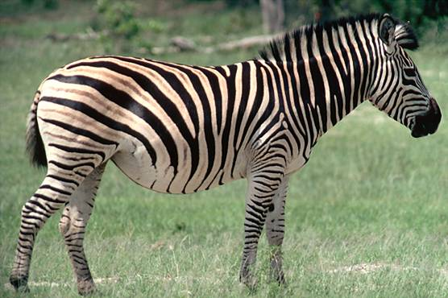

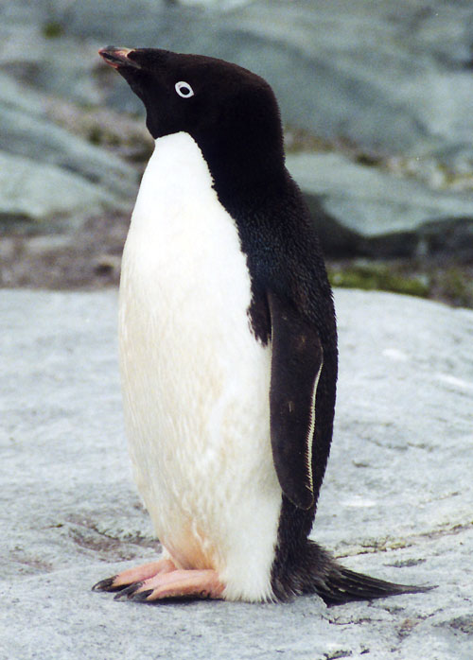

Цель:
- познакомить детей с жизнью и повадками животных
- развивать мышление, сообразительность, интерес к животным
- воспитывать любовь к животным
- воспитывать уважение друг к другу, бережное отношение к миру животных
Оборудование: проектор, сигнальные карточки, карточки с названием команд
Ход занятия: (слайд)

Живут с нами рядом на нашей планете
Слоны, носороги, жирафы, медведи
Мы люди – земляне. Животные тоже.
Но как друг на друга мы все не похожи.

Много животных есть, птиц, насекомых,
Много знакомых нам и незнакомых.
Наша планета, планета живая
В целой вселенной одна лишь такая.

Здравствуйте, дорогие ребята! Сегодня мы с вами сыграем в игру – путешествие в форме брей - ринга. Тема, которой «Эти забавные животные».
На этой игре вы узнаете много интересного о мире животных
У нас с вами будет четыре команды, название которых мы узнаем чуть позже. Оценивать ваши ответы будет компетентное жюри.

Представление членов жюри
Сейчас нам необходимо узнать, как же будут называться ваши команды, я загадываю загадку, ответы которых и будут являться названием ваших команд.
Вопрос 1 (слайд)

Не барашек и не кот,
Носит шубу круглый год.
Шуба серая – для лета,
Шуба для зимы – другого цветы
(Заяц)
Итак, название первой команды будет «Зайчата» (слайд)

Вопрос 2(слайд)

Мохнатенькая, усатенькая,
Сядет – песенки поет.
(Кошка)
команда «Котята» (слайд)

Вопрос 3(слайд)

На овчарку он похож.
Что не зуб – то острый нож!
Он бежит, оскалив пасть,
На овцу готов напасть.
(Волк)
Команда «Волчата» (слайд)

Вопрос 4 (слайд)

Недотрога, весь в иголках
Я живу в норе под елкой.
Хоть открыты настежь двери.
Но ко мне не входят звери.
(Еж)
Команда «Ежата» (слайд)

Название команд мы определили. Жюри будет оценивать ваши ответы расставляя вам баллы, за каждый ответ, также за дисциплину жюри имеет право добавить или снять баллы. У каждой команды на столе лежит сигнальная карточка, которую вы должны будите поднимать, когда знаете правильный ответ. Если команда ответила на заданный вопрос неверно, то право ответа переходит к другим.
Итак, все приготовились, посмотрели друг на друга, улыбнулись, пожелали всем удачи и с хорошим настроением начинаем нашу игру.

Первый тур это разминка, вам нужно быстро и правильно поднять сигнальную карточку и ответить на вопросы.

Разминка (слайд)

- Какого животного называют «Сохаты й»? (Лось)
- Кто бежит задними ногами вперед? (Заяц)
- Какая змея самая ядовитая? (Кобра)
- Какая птица откладывает свои яйца в чужих гнёздах? (кукушка)
- Кто меняет свою окраску, чтобы слиться с окружающей средой? (хамелеон)
- Какое животное может пожертвовать своей частью тела при спасении от опасности? (ящерица)
- Кто носит свой дом на спине? (улитка)
- Какая птица лечит деревья? (дятел)
- Как назвать детёнышей лошади? (жеребёнок)
- Как спит мартышка? (повиснув на хвосте)
- Где спит мышь? (в норе)
- Чем слышат птицы? (перьями)
- Что делает тигр перед охотой? (моется, тигр никогда не пойдет на охоту грязным. Зимой он валяется в снегу, летом купается в реке, т.к. запах его выдает.)
- Что теряет лось каждую зиму? (рога)

1 тур
«Братья наши меньшие» (слайд)
Вопросы:
- Какие птицы не умеют летать? (страусы, пингвины)
- Какое из этих живет только в Африке: слон, зебра, верблюд, носорог? (зебра)
- Какие животные носят своих детёнышей в сумке? (кенгуру, коала)
- Какое из этих животных расселилось по всему миру: носорог, собака, енот? (собака)
- Зачем крокодилы покрывают свои яйца илом? (чтобы согреть)
- Чьё яйцо больше утиное или куриное? (утиное)
- Когда пингвины высиживают свои яйца, они стоят, сидят или лежат?
- Правда ли, что если пчела ужалит кого-либо, то она погибает? (да)
- Сколько может верблюд обходиться без вода? (21 день, если будет питаться только сухой пищей)
- Каких птиц называют санитарами леса? (дятел, синица)
- Какое животное самое тихоходное? (Улитка, её скорость 0,05км/ч)
- Какие животные чистят свою шкуру, валяясь в грязи? (слоны, носороги, бегемоты)
- Где кроты устраивают свои жилища? (под землёй)
- Какие птицы и животные охотятся ночью? (сова, филин, летучая мышь)

2 тур
Филворды (слайд)
Командам нужно отгадать загадки найти в филвордах. Слова могут читаться вверх, вниз, вправо, влево и даже под углом, но не пересекаться. Отгадку нужно закрасить определенным цветом.

а | ю | ж | к | о | к | о | р | Т
О | с | е | к | ш | я | ч | о | м
л | о | л | р | к | а | с | в | Б
К | ш | в | о | л | и | о | а | а
о | а | е | р | б | к | б | а | р
з | д | с | в | л | ю | д | к | а
а | ь | а | и | н | ь | я | а | н

(слайд)
- У порога плачет, коготки прячет. Тихо в комнату войдет замурлычет, запоет. (Кошка) – красный цвет
- Он шерстью своей одевает людей. (Баран) – зелёный
- Пяточком в землю копаюсь. в грязной луже купаюсь. (Свинья) – синий
- Я – лучший сторож дома и с детства всем знакома. (Собака)- жёлтый
- Меня оседлают, И я бегу, но также и грузы возить я могу. (Лошадь) – Оранжевый
- «Ме» да «ме» а сама себе на уме. (Коза) – голубой
- На мне люди ездят и возят поклажу. В пустыне безводной могу идти даже. (Верблюд) - фиолетовый
- Назовите вы легко, кто дает молоко. (Корова) – коричневый

Слово жюри

Физминутка

3 тур
«Самые необыкновенные животные» (слайд)
Вопросы:
- Какое животное обладает самым мощным укусом? (Гигантская белая акула)
- Какая птица самая быстрая? (Стриж- колючехвост. Скорость полёта может достигать 170 км/ч; за сутки может пролететь 900 км.)
- Самое быстрое животное на суше. (Гепард. скорость до 112 км/ч, но лишь на отрезках не более 400 метров; после короткой погони им приходится останавливается, чтобы остыть и перевести дух)
- Какое животное самое большое из всех, которые когда-либо обитали на Земле? (Голубой кит. Своими размерами он превосходит даже динозавров. Его длина в среднем составляет 80 метров, а вес 122 тонны)
- Какое насекомое наиболее опасно для человека? (Полагают, что всю историю человечества комары и москиты явились причиной половины всех смертей людей: они являются переносчиками таких страшных болезней, как желая лихорадка и малярия)
- Самое крупное наземное животное. (Африканский слон)
- Какие из птиц являются величайшими путешественниками? (Полярные крачки. Ежегодно они совершают из Арктики в Антарктику и обратно путешествия длиной в 38400км. Летом крачки размножаются в Арктике. Затем они совершают перелёт через весь Земной шар в Антарктику, где их снова ждет лето. Возможно, это вызвано тем, что требующийся им корм в изобилии встречается в полярных областях только в летний период.)
- Великан среди змей. (питон)
- Самая быстрая крупная нелетающая птица? ( страус, скорость бега до 72км/ч)
- Какое животное самое высокое? (жираф, он достигает до 6 метра в высоту)
- Самое прыгучее животное? (кенгуру, прыжок от 6 – 9 метров, иногда до 12, скорость до 50 км.час)

4 тур
«Собери пословицу» (слайд)
Из разрезных слов собрать пословицу и объяснить её смысл.
(слайд)

- Волков бояться, и в лес не ходить.
- Глух как тетерев.
- Лиса живет хитростью, а заяц прыткостью.
- За двумя зайцами погонишься, ни одного не поймаешь.
- Сколько волка не корми, все равно в лес смотрит.
- Белку ловить – ножки отбить.
- Куда стадо, туда и овца.
- Стар пес, да верно служит.
- Лиса семерых волков проведет.
10.Волк в овечьей шубе.
11. Смотрит как баран на новые ворота.
12. Ежа без рукавиц не удержишь.

Слово жюри

5 тур
«Загадочные животные» (слайд)

Кто быстрее расшифрует название животных, должны поднять сигнальные карточки.
(слайд)
Льдоша (лошадь)
Соль ( лось)
Вайруме (муравей)
Бокаса (собака)
Девьедем (медведь)
Баобчак (бабочка)
Шаугяль (лягушка)

Подведение итогов. Пока жюри подводит итоги, мы с вами сыграем в игру «Прилетели птицы». Я называю птиц, если я ошибаюсь, то вы хлопаете в ладоши.
Прилетели птицы: голуби, синицы, мухи и стрижи.
Прилетели птицы: голуби, синицы, аисты, вороны, галки, макароны
Прилетели птицы: голуби, куницы.
Прилетели птицы: голуби, синицы, страусы, чижи.
Прилетели птицы: голуби, синицы, чибисы, чижи, галки и стрижи, комары, кукушки.
Прилетели птицы голуби, синицы, галки и стрижи, чибисы, чижи аисты, кукушки, совы, плюшки, лебеди, скворцы…. Все вы молодцы.
Уважаемые гости, дорогие ребята сегодня вы ещё раз убедились в том, как велик и разнообразен мир природы и как много о нём мы не знаем. И поэтому вы должны помнить о том, что мы обязаны защищать и бережно относиться к природе.

Я люблю тебя, большое время,
Но прошу, прислушаться ко мне:
Не убей последнего медведя.
Пусть гуляет в леса глубине.
не губи последнего болота,
Загнанного волка пощади,
Чтобы не земле осталось что - то,
От чего шумит в моей груди.

Благодарю за игру.

